附件2

“智胜空天-2019”无人机挑战赛竞赛规则

（科目一：无人机多目标识别）

一、任务简介

本科目的设置是以无人机系统侦察、识别地面固定目标为应用背景，重点考察目标实时识别和自主控制能力。

任务要求：采用一架小型电动旋翼飞行器，挂载侦察与数据传输设备，在限定任务区域和高度条件下进行自主目标侦察识别，回传相关数据在地面站进行结果显示，任务完成后在指定区域降落。侦察目标为三维仿真模型，设置坦克车、飞机、舰船三类差异显著的目标。比赛成绩以识别准确率为主要依据。

二、比赛规则

## （一）技术要求

1.无人机平台

执行任务无人机总重量不超过5公斤，机体材质不限，轴距不超过680毫米，不允许使用广角镜头、差分GPS、差分北斗等高精度设备，飞行高度不得超过50米。

2.比赛场地

场地设置准备区、目标识别、降落三大区域，具体场景如下图所示。

图1 科目一场地示意图（区域设置以现场情况为准）

（1）准备区，用于飞行前无人机检查和设备调试，设置电源、工作台、无人机放飞区；

（2）图像识别区，地面为草地，大小为50米×100米矩形，中心区域设置定位地标，为直径1米的红色圆形，边界采用围栏框定。场地内随机布设坦克车、飞机、舰船三类典型军事目标立体模型，最大尺寸不超过1米，高度不超过40厘米，总数15个。

（3）降落区，大小为2米×2米正方形区域，中心以H字母标示，位置不固定。参赛队起飞前，由现场工作人员进行调整。

3．比赛时间

比赛时间包括准备时间和飞行时间。从参赛队完成检录到无人机离地起飞时止，记为准备时间，应不超过5分钟。无人机离地起飞到无人机返回着陆区落地停机时止，记为飞行时间，应不超过10分钟。

## （二）比赛流程

正式比赛前，由执行裁判对参赛无人机称重，对机上装置进行检查，确认队伍比赛资格。

具体执行流程如下：

1.准备阶段：组委会事先对目标类型、数量、位置、降落区进行调整。完成后，裁判员下达“开始准备”指令，参赛人员在准备区迅速完成准备工作，并将无人机放飞区。准备时间不得超过5分钟，否则取消比赛资格。

2.起飞阶段：参赛队报告“完成起飞准备”，裁判员下达“起飞”指令后，立即开始放飞无人机并开始任务计时，飞行时间不超过10分钟。

3.侦察阶段：无人机自主前往任务区进行侦察，并实时进行图像识别，按目标类别显示识别结果，包括目标类型、数量、距离中心定位点位置，中心定位点不做识别要求。识别结果呈现方式不限，但必须在地面站明显位置标示。

4.返航着陆阶段：完成侦察任务后，无人机在指定的着陆区内降落。

## （三）评分标准

每个参赛队只有一次飞行侦察机会，比赛成绩按识别准确度、任务完成时间、自主飞行控制作为评分依据，由飞行分、侦察分组成：

1.飞行分

根据无人机系统的自主控制程度，设置飞行基础分。

（1）自主控制

无人机离开地面到降落过程中，无人工干预，视为全程自主飞行，得100分；起降阶段人工控制，识别阶段自主飞行，得30分；全程人工控制0分；

（2）飞行时间

飞行时间得分按照如下公式计算，时间精确到整数分钟，超过10分钟以上记0分。

准备时间不得超过5分钟，否则记0分。

（3）安全着陆

无人机着陆时，满足起落架在边界内或压住边界线，均认为安全着陆，得100分，否则记0分；

2.侦察分

目标侦察主要考察无人机系统对地面固定目标的识别准确度。

（1）目标类别

考察总体的目标识别能力，按照三类目标识别出具体数量，每正确一类，记50分，最高150分；

（2）单目标识别

统计具体目标的识别准确程度，在地面站明确标示出单一目标所属类别。每正确一个目标记10分，总分150分；

（3）距离测算

统计目标与中心定位地标的具体距离，结果精确到米，识别结果上下差距1米内，视为正确。每正确一个目标记10分，总分150分；

（4）结果呈现

考察识别结果的综合显示能力，采用图像拼接技术，将识别结果在地面站以一张图显示，认定为优秀，记150分；识别结果采用多张图像进行显示，记50分；识别结果采用文字形式描述，记20分，未给出结论，记0分。

**科目一（无人机多目标识别）评分表**

|  |  |  |
| --- | --- | --- |
| 参赛队名称： | | |
| 准备时间： 分 秒（最高5分钟）  飞行时间： 分 秒（最高10分钟） | | |
| 计分项 | | 分值项 |
| 飞行分 | 自主控制 | 🞏100 🞏30 🞏0 |
| 飞行时间 | （11- ）×20 |
| 安全着陆 | 🞏100 🞏0 |
| 小计 |  |
| 侦察  分 | 目标类别 | ×50 |
| 单目标识别 | ×15 |
| 距离测算 | ×15 |
| 结果呈现 | 🞏150 🞏50 🞏20 🞏0 |
| 小计 |  |
| 总分 | 飞行分+侦察分 |  |

参赛队长签字： 裁判长签字：

日期： 年 月 日

“智胜空天-2019”无人机挑战赛竞赛规则

（科目二：无人机定点目标察打）

一、任务简介

本科目的设置是以无人机对地侦察与打击为应用背景，重点考察无人机的多目标识别和打击能力、平台与载荷的集成控制能力。

任务要求：采用一架小型电动固定翼无人机，挂载侦察设备对目标区域的三个不同颜色靶标（固定坐标，中心分别为红、绿、蓝三色，随机确定）进行侦察和识别，通过投放机构将装载的标准沙包（200克左右，总数不超过4个）分别投向识别出的红色靶标（代表真目标，投中得正分），且应尽量避免误中绿色和蓝色靶标（代表假目标，投中得负分）。无人机的起飞、着陆阶段的操纵方式不限，但任务阶段（即侦察和投放阶段）阶段不能采用任何人工操纵、只能采用自主方式。以命中真目标的沙包数量和精准度为主要评分标准。

二、比赛规则

## （一）技术要求

1.无人机平台

执行任务无人机1架（不含备份机），要求采用总重不大于7kg（含所挂载沙包）、翼展大于1米且不超过3米的小型电动固定翼无人机，实际最大飞行地速不得超过25m/s，机体材质不限。具备垂直起降能力的倾转旋翼机、复合翼飞机允许参加本科目比赛，但在任务阶段须采用与固定翼飞机相同的飞行方式（即必须是依靠翼面产生升力）。

2.起降及操控方式

要求在指定区域起降，起飞和降落方式不限；但在任务飞行阶段时，不能采用任何人工操作（含地面站人工操作指令）对飞行器进行干预，只能采用自主方式。

3.沙包挂载及投放方式

无人机所挂载的沙包必须使用组委会提供的标准沙包（重量约200g，尺寸7cm*7cm*7cm以内），允许挂载的沙包数量最多不超过4个，投放机构和沙包均计入飞机总重之内。

4.比赛时间

比赛时间包括准备时间和飞行时间。比赛从无人机完成空重审查、进入准备区开始到参赛队报告完成准备时止，记为准备时间，应不超过10分钟。从裁判员下达起飞指令开始，至无人机返回着陆区落地停机时截止，记为飞行时间，应不超过10分钟。

5.应急安全控制

为确保安全，无人机须设置可靠的安全开关，确保在出现紧急情况时，随时可以通过安全开关切断无人机动力，并使其降落在安全区域。

6.场地划分

比赛场地具体划分为：准备区、操控区、起降区和目标区，如图1所示。



图1 比赛场地、飞行路线及区域示意图

（1）准备区为各参赛队专用，用于赛前及赛后的装备存放和调试。操控区专门用于参赛队员实时操控无人机，飞行期间非参赛或裁判人员不允许进入，无人机的操控人员不得离开操控区。

（2）起降区为100×40m区域，包括水泥路面形式的跑道和周围草地。为安全考虑，起降区域及其地面延伸区域设为禁区，除工作人员和参赛人员外，其他人员在比赛期间一律不得进入。

（3）目标区为60×20m区域，一共设有3个圆环形靶标，位置固定。为便于靶标识别和自主投放，以及评价命中效果，每个靶标包括采用黑色实线分割、直径为8米、4米、2米的三个同心圆，分别对应靶标的外环、中环和内环，且靶标背景填充色为白色。通过赛前随机抽签，三个靶标的内环将依次覆盖直径2米的红、绿、蓝三种颜色的实心圆标志，其中只有红色覆盖的靶标为真目标，蓝、绿色覆盖的目标为假目标。

注意：图1中所示意的飞行路线并非严格指定的飞行路线，参赛队可按实际情况进行调整，只要满足下面的比赛流程要求即可；比赛场地各区域以及靶标的GPS坐标在赛前一周内发布，允许参赛队提前实地测量。

## （二）比赛流程

正式比赛前，由参赛人员现场抽签决定参赛顺序，由执行裁判对参赛无人机进行安全检查及称重，不允许使用不符合比赛要求的无人机和沙包。每个参赛队仅允许一次飞行，飞行过程应按以下步骤实施：

1.准备阶段：裁判员下达“开始准备”指令后，参赛人员在准备区迅速完成准备工作，并将无人机放入起降区，参赛队的操控员进入操控区。准备时间不得超过10分钟，否则取消比赛资格。参赛队报告“完成起飞准备”后，参赛队随机抽取靶标中心的颜色分布，工作人员按抽签结果设置三个靶标内环颜色。（注意：不得以任何途径将抽中的真实靶标分布发送给无人机，必须由无人机自主识别真目标位置，否则视为作弊并取消比赛资格）

2.起飞阶段：裁判员下达“起飞”指令，立即开始飞行时间计时，操控员在操控区通过发出自主起飞指令或人工操控无人机起飞，无人机起飞离地后，应将飞行高度调整至10米以上。

3.侦察阶段：完成起飞后，无人机通过自主导航调整航向，按照指定航线完成绕场一周飞行任务，并对目标区的三个靶标代表的真假目标进行侦察和识别。侦察阶段的截止，以无人机完成飞行一周任务通过起降区为界限。

4.投放阶段：完成侦察任务后，无人机应沿投放航线进入目标区依次投放沙包，对目标区红、蓝色靶标所代表的真目标进行攻击。无人机投放沙包时，连续投放次数和一次投放的沙包个数不限，但飞出目标区后不允许返回再投放。投放阶段的截止，以无人机飞出目标区为界限。

5.返场着陆阶段：飞出目标区后，应立即按照指定返航航线飞向起降区，在起降区域内安全着陆。

## （三）评分标准

每个参赛队只有一次飞行机会，飞行成绩评定依据以下原则：

1.飞行成绩为实际飞行的飞行分与攻击分之和。

2.飞行分计算方法：根据起飞、任务阶段、返场着陆各阶段分别计算得分，累加后作为飞行分。

（1）起飞阶段：此阶段最高得分为20分。无人机在无任何人工遥控操纵（允许给出一次性起飞指令）情况下，实现自主起飞且在进入任务阶段前达到10米以上飞行高度，得20分；无人机在人工遥控操纵下起飞且在进入任务阶段前达到10米以上飞行高度，得10分；其他情况不得分。

（2）任务阶段（侦察和投放阶段）：此阶段最高得分为20分。无人机在完全自主（无任何人工遥控操作）的情况下，完成侦察与投放阶段的自主飞行任务，得20分；其他情况不得分。

（3）返航着陆阶段：此阶段最高得分为60分。无人机在无任何人工遥控操纵（允许给出一次性着陆指令）情况下，实现自主返航与安全着陆，得60分；无人机在人工遥控操纵下返航与安全着陆，得30分；其他情况不得分。

（4）起飞、任务飞行、返场着陆各阶段是否采用自主方式关系到得分计算，须由参赛队在准备起飞前报备，再由裁判员根据参赛队员的实际干预情况予以认定。

3.攻击分根据实际命中真目标沙包数量和精度得分、命中假目标的扣分情况进行加权计算。任务阶段未采用自主方式的参赛队，攻击分一律记为0分。

（1）计算沙包命中真假目标的得分和扣分时，以沙包坠落的第一落点为准，计算方法相同。当命中点在2米圆环（含压线）以内时，即命中内环，分值为225；在2米圆环以外、4米圆环（含压线）以内时，即命中中环，分值为150；在4米圆环以外、8米圆环（含压线）以内时，即命中外环，分值为75；在8米圆环以外时，即脱靶，不计算得分或扣分。

（2）命中真目标的总得分：，其中，为命中真目标外环的沙包数量，为命中真目标中环的沙包数量，为命中真目标内环的沙包数量。

（3）命中假目标的总扣分：，其中，为命中假目标外环的沙包数量，为命中假目标中环的沙包数量，为命中假目标内环的沙包数量。

（3）攻击分计算公式：，其中， T为命中红色靶标所对应真目标的总得分，F为命中蓝色、绿色靶标所对应假目标的总扣分。例如:共投下沙包4枚，命中真目标的内环沙包数为2枚，命中真目标的外环沙包数为1枚，计算得分为T=225*2+75*1=525分，命中假目标的中环沙包数为1枚，计算扣分为F=150*1=150分，实际最终的攻击分应该为=525-150=375分。



4.无人机因故障导致无法继续飞行时，比赛提前结束，同时停止记录比赛时间，故障之前已取得的成绩仍有效，但飞行时间将按20分钟计算。

5.比赛成绩计算方法和名次排列：根据参赛队的飞行成绩由高到低排列名次；如两队成绩相同，按对应的攻击分排列名次，攻击分高者列前，若攻击分也相同，则按对应的飞行时间排列名次，值小者列前；如果还相同，则名次并列。

三、其他说明

参赛队必须遵守主办方提出的其它合理规定，服从主办方的统一安排和调度，对比赛过程或结论有异议的，须现场向裁判提出，在裁判组给出正式成绩后再提出异议的将不予受理。

**科目二（无人机定点目标察打）评分表**

|  |  |  |  |  |  |
| --- | --- | --- | --- | --- | --- |
| 参赛队名称： | | | | | |
| 飞行时间： 分 秒 起飞总重： 千克 | | | | | |
| 计分项 | | | 分值项 | | |
| 飞  行  分 | 起飞阶段得分*A* | | 🞏20 🞏10 🞏0 | | |
| 任务阶段得分*B* | | 🞏20 🞏0 | | |
| 返航着陆阶段得分*C* | | 🞏60 🞏30 🞏0 | | |
| 小计（*D*=*A*+*B*+*C*） | |  | | |
| 攻  击  分 | 命中真目标得分系数 | 外环（75） | | 中环（150） | 内环（225） |
| 命中真目标的沙包数量 | *M*1= | | *M*2= | *M*3= |
| 命中真目标的得分 | |  | | |
| 命中假目标扣分系数 | 外环（75） | | 中环（150） | 内环（225） |
| 命中假目标的沙包数量 | *N*1= | | *N*2= | *N*3= |
| 命中假目标的扣分 | |  | | |
| 小计（） | |  | | |
| 总分 | 飞行分+攻击分（*D+E*） | |  | | |

参赛队长签字：

裁判组长签字：

日期： 年 月 日

“智胜空天-2019”无人机挑战赛竞赛规则

（科目三：无人机实时规划与自主规避）

一、任务简介

针对复杂未知的环境，无人机需实时进行任务规划并作出行动决策，规避环境威胁以确保自身安全和任务顺利执行，重点考察静态、移动威胁的辨识与规避。

任务要求：利用搭建的“迷宫（含静态窗口和移动窗口）”拟复杂威胁环境，无人机执行任务过程中须采用全程自主控制方式，无人机成功飞出“迷宫”（飞行高度不能超过“迷宫”预设高度）视为任务完成。比赛成绩按穿越静态窗口数量、是否穿过移动窗口、完成时间等三个要素作为主要评分依据。

二、比赛规则

## （一）基本定义

1.比赛场地说明：竞赛核心任务区如图1所示，包括起飞区、静态障碍区、移动障碍区、着陆区四大区域，其中静态障碍区大小为10×15米矩形区域，除入口和外，设置5道屏障，每道屏障中仅有一个窗口可通过，每个窗口高度无法调节，但高度值均不相等（窗口真实高度赛前公布），穿越窗大小为1.5×1.5m正方形，在屏障中的水平位置随机生成。整个区域高度约3米，起飞、着陆区采用不同颜色标识。静态障碍区内部形状不是最终竞赛样式，比赛开始前，根据各参赛队抽签情况对静态障碍区内部样式进行局部调整。



图1 竞赛核心任务区示意图

2.无人机数量：执行任务的无人机为1架，是指唯一的1套无人机系统，不允许携带类似子母机样式的外挂小型无人机/车，否则视为违规。

3.无人机飞行高度：为了便于对无人机飞行高度是否超过迷宫区域的考核，将无人机上最高点（天线除外）的飞行高度记为无人机的飞行高度，机上如果安装有可伸缩的装置，以装置的最高伸缩位置作为最高点。

## （二）技术要求

1.无人机平台

平台限制：采用空重不大于5kg的小型电动旋翼飞行器，机体材质不限，轴距不超过680mm，不允许使用差分GPS、北斗等差分定位设备；飞行高度不得超过迷宫高度（3米）；无人机要求采用全自主控制方式。

2.起降及操控方式

参赛无人机在指定的区域起降，在执行任务过程中必须采用全自主控制方式，飞行中尽量不要触地和碰撞，会扣除一定的分数。

3.比赛时间

从裁判员下达“起飞”指令后开始计时，直到无人机到达着陆区着陆记为总时长，比赛时间应小于25分钟。

4.场地划分

比赛场地划分为：准备区、起飞区、静态障碍区、移动障碍区、着陆区。

（1）准备区设在迷宫区附近，各参赛队划分出各自专用的区域，用于赛前及赛后的装备存放和调试。

（2）起飞区、静态障碍区、移动障碍区和着陆区见图1。

## （三）比赛流程

正式比赛前，由执行裁判对参赛无人机进行检查及称重，对机上装置进行检查。

比赛时按照以下步骤实施：

1.抽签阶段：竞赛开始前，各参赛队后抽取迷宫内部结构。

2.准备阶段：裁判员下达“开始准备”指令后，参赛人员在准备区迅速完成准备工作，并将无人机放入各自起降区。准备时间不得超过5分钟，否则取消本轮比赛资格。

3.起飞阶段：参赛队报告“完成起飞准备”，裁判员下达“起飞”指令后，立即开始放飞无人机并开始计时。

4.迷宫区域飞行阶段：完成起飞后，无人机起飞，首先通过入口进入静态障碍区，连续穿过5个窗口。

5.移动门区域：连续穿过5个窗口后，无人机进入移动障碍区，无人机可以穿过移动窗口达到着陆区，也可以绕过移动窗口到达着陆区，无人机穿越移动的窗口时，可获得更高分数。

6.着陆阶段：无人机在指定地点着陆。

三、评分标准

本科目比赛分为两轮进行，每一轮每个参赛队有一次飞行机会，两轮比赛取最高分为参赛队最终得分，比赛成绩评定依据以下原则：

1.每轮最终成绩为阶段得分+奖励分-扣分。

2.阶段得分

阶段得分按照如下标准划分，不重复计算：

（1）无人机正常起飞，并通过第一个门，得50分；

（2）无人机通过静态障碍区窗口，每穿过一个窗口，得100分（五个移动窗口均穿过，可获得550分）；

（3）无人机成功通过五个静态窗口，并绕过移动窗口到达着陆区，得650分；

（4）无人机穿过移动窗口到达着陆区，得950分。

3.奖励分

完成时间小于25分钟的，每少1分钟（取整计算，不满1分钟部分按0分钟计）奖励10分。

4.扣分

（1）飞行过程中，无人机每碰撞一次墙壁，扣除20分；

（2）飞行过程中，无人机每触地一次，扣除50分。

5.取消比赛成绩的情况

（1）总时长超过25分钟的；

（2）飞行过程中无人机飞行高度超过迷宫区域高度的；

（3）操作员遥控操作的；

（4）飞行可能带来危险，由裁判员中途叫停的。

四、竞赛通则

所有参赛队必须遵守主办方提出的其它合理规定，服从主办方的统一安排和调度，对比赛过程或结论有异议的，须现场向裁判提出，在裁判组给出正式成绩后再提出异议的将不予受理。

**科目三（无人机实时规划与自主规避）评分表**

|  |  |  |
| --- | --- | --- |
| 比赛轮次：第 轮 | | |
| 参赛队名称： | | |
| 比赛时长： 分 秒 | | |
| 计分项 | | 分值项 |
| 阶段分  （X） | （1）无人机正常起飞，并通过第一个门，得50分；  （2）无人机通过第一个窗口，得150分；  （3）无人机通过第二个窗口，得250分；  （4）无人机通过第三个窗口，得350分；  （5）无人机通过第四个窗口，得450分；  （6）无人机通过第五个窗口，得550分；  （7）无人机绕过移动窗口到达着陆区，得650分；  （8）无人机穿过移动窗口到达着陆区，得950分。 |  |
| 奖励分  （Y） | int（25-完成时间）*10 |  |
| 扣分  （Z） | A：碰壁次数_____*20 |  |
| B：触地次数_____*50 |  |
| 小计A+B |  |
| 总分 | 阶段分+奖励分-扣分  X+Y-Z |  |

参赛队长签字：

裁判组长签字：

日期： 年 月 日

“智胜空天-2019”无人机挑战赛竞赛规则

（科目四：长僚机编队与协同）

一、任务简介

针对未来有人-无人机协同作战使用场景，探索“忠诚僚机”的作战使用模式，该科目重点考察长僚机编队间实时通信、编队变换与协同控制等技术能力。

任务要求：采用两架小型电动固定翼无人机，先后从起飞区起飞，在空中形成长僚机编队沿指定航线飞行，编队稳定飞行一段距离后，裁判发出变换队形命令，操作员通过地面站发出指令，长僚机完成队形变换并继续沿指定航线飞行。无人机的起飞、着陆阶段的操纵方式不限，任务阶段（即开始编队飞行到编队解散阶段）除发出一次变换队形指令外，不能采用任何人工操纵、只能采用自主方式。以形成编队队形、完成队形变换的时间，队形形状保持的稳定性等为主要评分标准。

二、比赛规则

（一）技术要求

1.无人机平台

执行任务无人机2架（不含备份机），要求采用总重不大于7kg、翼展大于1米且不超过3米的小型电动固定翼无人机，实际最大飞行地速不得超过25m/s，机体材质不限。两架飞机应采用相同的平台，并且通过涂装进行区分，保证飞行过程中能够从地面识别。具备垂直起降能力的倾转旋翼机、复合翼飞机允许参加本科目比赛，但在任务阶段只能采用与固定翼飞机相同的飞行方式。

2.起降及操控方式

要求在指定区域起降，起飞和降落方式不限；飞行阶段控制方式不限（可采用自主方式飞行，也允许采用人工控制、FPV等方式飞行)。

3.编队队形

采用长僚机梯形编队，长机在前，僚机在侧后方，如下图所示。

 

 

4.比赛时间

比赛时间包括准备时间和飞行时间。比赛从无人机完成空重审查、进入准备区开始到参赛队报告完成准备时止，记为准备时间，应不超过10分钟。从裁判员下达起飞指令开始，至无人机返回着陆区落地停机时截止，记为飞行时间，应不超过10分钟。

5.应急安全控制

为确保安全，无人机须设置可靠的安全开关，确保在出现紧急情况时，随时可以通过安全开关切断无人机动力，并使其降落在安全区域。

6.场地划分

比赛场地划分为：准备区、操控区、起降区和飞行区域，如下图1所示。



图1 比赛场地、飞行路线及区域示意图

（1）准备区为各参赛队专用，用于赛前及赛后的装备存放和调试。操控区专门用于参赛队员实时操控无人机，飞行期间非参赛或裁判人员不允许进入，无人机的操控人员不得离开操控区。

（2）起降区为100×40m区域，包括水泥路面形式的跑道和周围草地。为安全考虑，起降区域及其地面延伸区域设为禁区，除工作人员和参赛人员外，其他人员在比赛期间一律不得进入。

（3）编队飞行航线见图1，航线上设有n个固定相机（n），用于拍摄编队飞行状态，作为编队效果评判的依据。比赛场地各区域以及相机数量、位置GPS坐标在赛前一周内发布，允许参赛队提前实地测量。为保证拍摄效果、减少评判误差，参赛飞机编队应该从相机正上方飞过（由于参赛飞机航线误差造成未得分或得分偏低等后果，由参赛队各自承担）。

（二）比赛流程

正式比赛前，由参赛人员现场抽签决定参赛顺序。参赛队检录时，裁判员从4种编队队形中随机抽取一种作为初始编队队形，然后从剩余3中队形中抽取一种作为变换后队形。由执行裁判对参赛无人机进行安全检查及称重，并对飞机涂装进行检查、拍照。每个参赛队仅允许一次飞行，飞行过程应按以下步骤实施：

1.准备阶段：裁判员下达“开始准备”指令后，参赛人员在准备区迅速完成准备工作，并将无人机放入起降区，参赛队的操控员进入操控区。准备时间不得超过10分钟，否则取消比赛资格。

2.起飞阶段：参赛队报告“完成起飞准备”后，裁判员下达“无人机1起飞”指令，立即开始飞行时间计时，操控员在操控区通过发出自主起飞指令或人工操控无人机1起飞，无人机1起飞离地后，应将飞行高度调整至20米以上，进入指定航线巡航飞行。无人机1完全通过起降区且达到20米以上飞行高度后，裁判员下达“无人机2起飞”指令，操控员在操控区通过发出自主起飞指令或人工操控无人机2起飞。无人机2完全通过起降区且达到20米以上飞行高度后起飞阶段的截止。

3.编队阶段：无人机2完成起飞后，两架无人机保持高度20米以上、50米以下，按照指定航线进行巡航飞行，在巡航过程中完成编队。操控员通过地面站、目视观察等方式对编队状态进行监控，当认为本队飞机已完成编队后向裁判员报告“编队完成”，裁判记录时间并开启相机进行拍摄。当编队依次飞过所有相机后，编队阶段截至。

4.队形变换阶段：完成编队阶段后，裁判员下达“变换队形”指令，操控员发出队形变换指令，无人机在巡航飞行过程中完成队形变换，操控员通过地面站、目视观察等方式对编队状态进行监控，当认为本队飞机已完成队形变换后向裁判员报告“队形变换完成”，裁判记录时间并开启相机进行拍摄。当编队依次飞过所有相机后，队形变换阶段截至。

5.返场着陆阶段：队形变换阶段完成后，应立即按照指定返航航线飞向起降区，在起降区域内安全着陆。

（三）评分标准

每个参赛队只有一次飞行机会，飞行成绩评定依据以下原则：

1.飞行成绩为实际飞行的飞行分与编队分之和，满分1000分。

2.飞行分计算方法：根据起飞、任务阶段、返场着陆各阶段分别计算得分，累加后作为飞行分。飞行分满分200分。

（1）起飞阶段：此阶段最高得分为40分。每架无人机在无任何人工遥控操纵（允许给出一次性起飞指令）情况下，实现自主起飞且一圈内达到指定飞行高度，得20分；每架无人机在人工遥控操纵下起飞且一圈内达到指定飞行高度，得10分；其他情况不得分。

（2）任务阶段（编队阶段和队形变换阶段）：此阶段最高得分为40分。每架无人机在无任何人工遥控操作的情况下，完成编队阶段和队形变换阶段的自主飞行任务，得20分；其他情况不得分。

（3）返航着陆阶段：此阶段最高得分为120分。每架无人机在无任何人工遥控操纵（允许给出一次性着陆指令）情况下，实现自主返航与安全着陆，得60分；每架无人机在人工遥控操纵下返航与安全着陆，得30分；其他情况不得分。

（4）起飞、任务飞行、返场着陆各阶段是否采用自主方式关系到得分计算，须由参赛队在准备起飞前报备，再由裁判员根据参赛队员的实际干预情况予以认定。

3. 编队分根据编队飞过相机正上方时拍摄的影像作为评判依据，通过影像对队形精度进行评分。编队分满分800分。

（1）间距得分D：

首先对每个相机获得的影像进行评分

其中：为相机编号（1到n），为间距，指编队中两架飞机机头的距离，为飞机翼展。间距得分D满分为400分，超过400分按400分计算。

然后取平均值得到间距得分。

（2）队形得分F：

首先对每个相机获得的影像进行评分

其中：为位置角，指编队中以长机机身延长线与两机机身中点连线的夹角。队形得分F满分为400分。

然后取平均值得到队形得分。

（4）高度差得分H：

首先对每个相机获得的影像进行评分

为两架飞机在影像中机翼成像的最大宽度。

然后取平均值得到高度差得分。

（5）手动飞行系数分M：

在任务飞行阶段完全采用自主飞行方式，则M=1；其它情况M=0.2。

（6）编队分S：

得到D、F、H和M后，计算得到参赛队编队得分

4.无人机因故障导致无法继续飞行则比赛结束，同时停止记录比赛时间，故障之前已取得的成绩仍有效，但飞行时间将按20分钟计算。

5.比赛成绩计算方法和名次排列：根据参赛队的飞行成绩由高到低排列名次；如两队成绩相同，按编队分由高到低排名；编队分仍相同的，按飞行时间由小到大排列；如果还相同，则名次并列。

三、其他说明

参赛队必须遵守主办方提出的其它合理规定，服从主办方的统一安排和调度，对比赛过程或结论有异议的，须现场向裁判提出，在裁判组给出正式成绩后再提出异议的将不予受理。

**科目四（长僚机编队与协同）评分表**

|  |  |  |  |  |  |  |  |
| --- | --- | --- | --- | --- | --- | --- | --- |
| 参赛队名称： | | | | | | | |
| 飞行时间： 分 秒 起飞总重： 千克  编队时间： 分 秒 队形变换时间： 分 秒 | | | | | | | |
| 计分项 | | 分值项 | | | | | |
| 无人机1 | | | 无人机2 | | |
| 飞  行  分 | 起飞阶段得分T | 🞏20 🞏10 🞏0 | | | 🞏20 🞏10 🞏0 | | |
| 任务阶段得分C | 🞏20 🞏0 | | | 🞏20 🞏0 | | |
| 返航着陆阶段得分L | 🞏60 🞏30 🞏0 | | | 🞏60 🞏30 🞏0 | | |
| 小计（A=T+C+L） |  | | | | | |
| 编队  分 | 评分项  相机号 | 间距分D | | 队形分F | | | 高度差分H |
| 1 |  | |  | | |  |
| 2 |  | |  | | |  |
| 3 |  | |  | | |  |
| 4 |  | |  | | |  |
| 5 |  | |  | | |  |
| 6 |  | |  | | |  |
| 7 |  | |  | | |  |
| 8 |  | |  | | |  |
| 9 |  | |  | | |  |
| 10 |  | |  | | |  |
| 平均分 |  |  | | |  | |
| 手动飞行系数分M | 🞏 1 🞏 0.2 | | | | | |
| 小计（S） |  | | | | | |
| 总分 | 飞行分+编队分（*A*+*S*） |  | | | | | |

参赛队长签字：

裁判组长签字：

日期： 年 月 日

“智胜空天-2019”无人机挑战赛竞赛规则

（科目五：无人机2V2空空对抗）

一、任务简介

参赛双方分别派出2架无人机，无人机上须加装由组委会提供的裁判系统机载端。无人机通过机载端可接收到对抗双方无人机的信息（无人机编号、GPS坐标、机头指向等，1秒2次），裁判系统地面端通过三维模拟动画实时显示双方无人机对抗态势。攻防双方的主要任务是设计合适的攻击和规避策略，让目标进入并保持在己方的攻击区内，同时避免进入对方的攻击区内。有效攻击持续时间和己方存活的无人机数量是主要评分标准。

二、比赛规则

## （一）基本定义

1.攻击区：攻击区是位于无人机机头前方，带有距离和角度约束的三维圆锥区域。远界，近界，角度约束为。攻击区示意图如图1所示。



图1 攻击区示意图

2.锁定目标：当目标位于攻击区持续时间大于1秒，即认为目标被锁定。

3.有效攻击时间：锁定目标1秒后，有效攻击计时开始，目标处于攻击区范围内持续时间称为攻击方的有效攻击时间，目标脱离攻击区后计时停止。

4.击落目标：单次有效攻击时间≥5秒时，视为目标被击落。

一次完整的攻击过程如图2所示。



图2 完整攻击流程示意图

## （二）技术要求

1.无人机平台

每个参赛组派出2架无人机。无人机平台限制：要求采用小型电动旋翼无人机，重量不限，机体材质不限。定位可以采用差分GPS/差分北斗等差分定位手段。

2.裁判系统

(1)裁判系统机载端为参赛队开放数据通信接口：TX、GND。机载端可实时获取对抗双方无人机的GPS坐标和机头指向，参赛队通过TTL电平串口（TX、GND）接收该信息，通信协议在附件中体现。若裁判系统判定某架无人机被击落，裁判系统机载端自动触发拉烟器，表明该机被击落。

(2)机载端重量不大于350g，尺寸114mm*65mm*50mm。参赛队须预留挂载空间，确保机载端稳定地固定在无人机上。

(3)裁判系统地面端实时获取无人机信息并进行态势评估，用三维动画实时显示双方态势以及对抗结果。参赛队必须严格服从裁判系统地面端的判定结果，若有疑问，可在赛后一小时内提出申请调看录像回放和飞行参数。

注：裁判系统详细说明书在附件中给出。

3.起降及操控方式

对抗双方在指定的起降区起降，在规定的对抗区域内展开对抗。整个对抗任务的全过程（包括起飞、降落）必须全自主控制，对抗过程中无人机自主决策机动和协同策略。比赛过程中，当裁判系统判定某架无人机被击落时，参赛队需立刻控制无人机撤出对抗区域并返航，判定被击落的无人机收回控制方式不限。

4.比赛时间

从裁判员下达“起飞”指令后开始计时，有效比赛时间为15分钟。若15分钟内，一方无人机2架均被击落，则比赛结束，收回所有无人机；若超出15分钟，则停止计时、计分，参赛队收回所有无人机。

5.场地划分

比赛场地划分为：检录区、设备调试区、操纵区、起降区、待战区和对抗区，如图3所示。

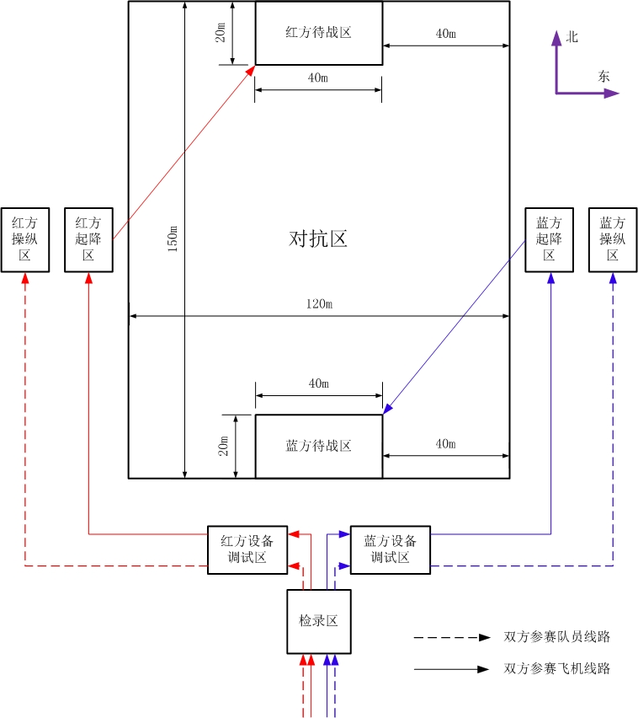

图3 比赛场地示意图

（1）检录区：用于完成参赛队检录、参赛人员信息确认和裁判系统发放、回收等。

（2）设备调试区：用于赛前的装备存放、裁判系统设备安装和调试。

（3）操纵区和起降区：设在对抗区东西两侧，用于起飞前准备，控制无人机起飞、降落，或者操纵被“击落”的无人机返航。

（5）待战区：从裁判员下达起飞指令开始计时，双方无人机需在2分钟内到达各自的待战区并保持在该区域内，否则视为放弃比赛。

（6）对抗区：南北长150米，东西宽120米，相对基准点高30米-50米。对抗过程中双方无人机不得超出该区域，否则视为被击落。

注：南北起降区的中心坐标和对抗区的顶点坐标会在赛前公布。

6.空域高度要求

参加比赛的无人机应保持在相对地面基准点30-50米高度的空域中。

## （三）赛制与分组

赛制实行初赛和复赛，初赛为排位赛，复赛为淘汰赛，分组由赛前抽签决定。初赛阶段，蓝方由组委会出动2架靶机担任，靶机在对抗空域中绕固定航线飞行（飞行速度约5m/s），固定航线信息不告知参赛队，根据参赛队攻击靶机的得分情况进行排名，排名靠前者进入复赛。进入复赛的参赛队按照抽签的方式两两分组进行对抗。

## （四）比赛流程

初赛阶段，红方由参赛队担任，蓝方由组委会派出靶机担任；复赛阶段，红蓝双方均由参赛队担任。每轮比赛按照以下步骤实施：

1.检录阶段：参赛双方携带无人机到检录口进行队员身份确认、无人机称重及其它必要检查。

2.设备调试阶段：参赛双方领取裁判系统机载端，并迅速完成安装与调试。

3.准备阶段：双方参赛队员到达起降区后，裁判员下达“开始准备”指令，参赛人员在准备区迅速完成起飞准备工作，并向裁判报告准备完毕。准备时间不得超过5分钟，否则取消本轮比赛资格。

4.起飞阶段：双方参赛队均报告“完成起飞准备”后，裁判员下达“起飞”指令，参赛双方立即开始放飞无人机并开始计时。若存在无人机未正常起飞的情况，则该参赛队可在计时2分钟内申请重新起飞，双方收回所有无人机，重新进入准备阶段。每个参赛队只有1次申请重新起飞的机会。

5.待战阶段：从裁判员下达起飞指令开始计时，参赛双方无人机必须在2分钟内到达并保持在待战区，否则视为该无人机退出任务。

6.对抗阶段：起飞2分钟后，裁判系统机载端发送开始对抗指令，各参赛队无人机进行自主空中对抗，对抗最长时间不超过15分钟。对抗过程中，无人机不得飞出对抗区，否则视为该架退出任务。当裁判系统判定某架无人机被击落或者飞出对抗区时，拉烟器自动触发，裁判员下达“返航”指令，为避免与其他无人机相撞，无人机应垂直下降至20米以下，然后返回起降区。

7.返场着陆阶段：在一方无人机被完全击落或者完成15分钟的空中对抗后，各参赛队无人机返回原来的起降区，在起降区安全着陆。

三、评分标准

一次完整的攻击过程如图4所示。



图4 完整攻击流程示意图

对目标*i* (*i*=1,2)的第*k*次攻击得分计算如下：



多次攻击取最高分：



最终得分计算如下：



其中，为比赛结束时，己方存活的无人机数量。最终得分最高为1000分。

四、竞赛通则

所有参赛队必须遵守主办方提出的其它规定，服从主办方的统一安排和调度。

附件1.科目五（无人机2V2空空对抗）评分表

附件2.裁判系统说明书

科目五（无人机2V2空空对抗）评分表

|  |  |  |
| --- | --- | --- |
| 比赛场次：□初赛 □复赛 | | |
| 参赛队名称： | | |
| 比赛时长： 分 秒 | | |
| 计分项 | | 分值项 |
| 目标1攻击分  （X） | 锁定目标得分 |  |
| 攻击时间得分 |  |
| 目标2攻击分  （Y） | 锁定目标得分 |  |
| 攻击时间得分 |  |
| 存活分  （Z） | 己方全部存活 | □ 100 |
| 己方存活1架 | □ 50 |
| 己方存活0架 | □ 0 |
| 总分 | 目标1攻击分+目标2攻击分+存活分  X+Y+Z |  |

参赛队长签字：

裁判长签字：

日期： 年 月 日

裁判系统说明书

## 一、裁判系统总体方案简述

2V2空空对抗科目裁判系统分为空中机载端和地面设备端两部分。空中机载端独立测量本地无人机的位置和姿态数据，广播给地面设备端，同时将对抗态势信息发送给本地无人机。裁判系统的地面设备端一方面将单个空中机载端发送来的数据整合形成对抗态势信息广播给所有的空中机载端；另一方面根据各空中机载端发来的数据判断无人机是否在有效对抗空域内，并计算得分；最后将态势信息在图形工作站中可视化。

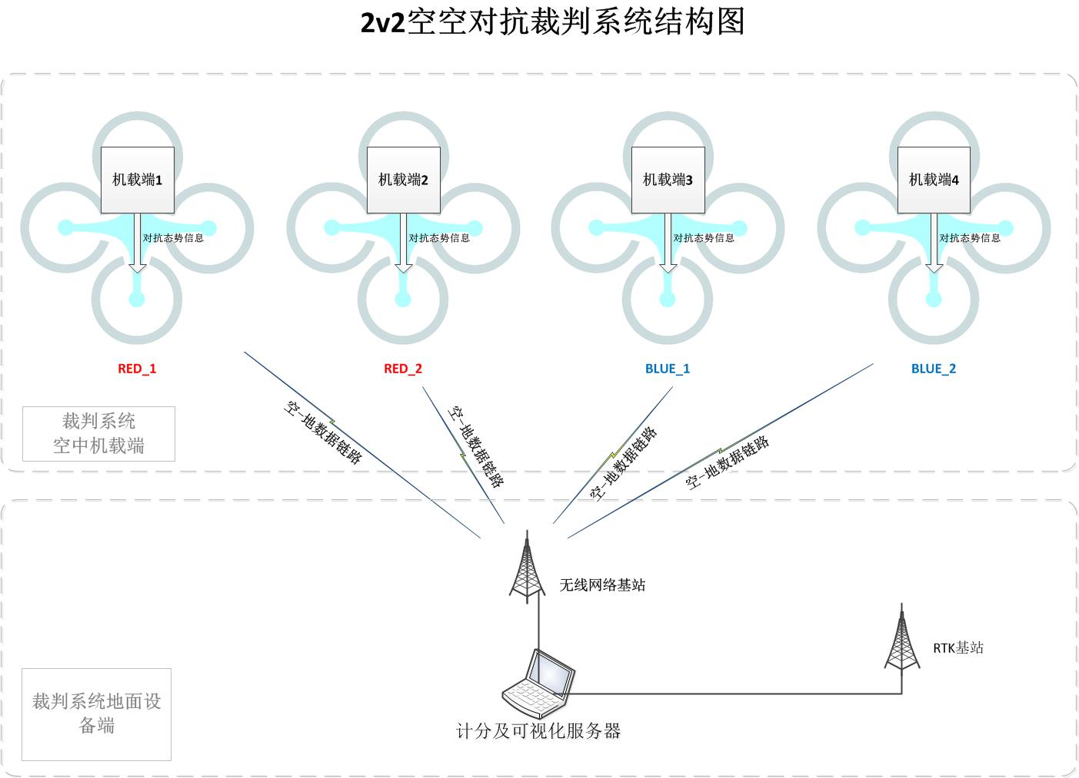

图1 2V2空空对抗裁判系统结构图

## 二、裁判系统机载端

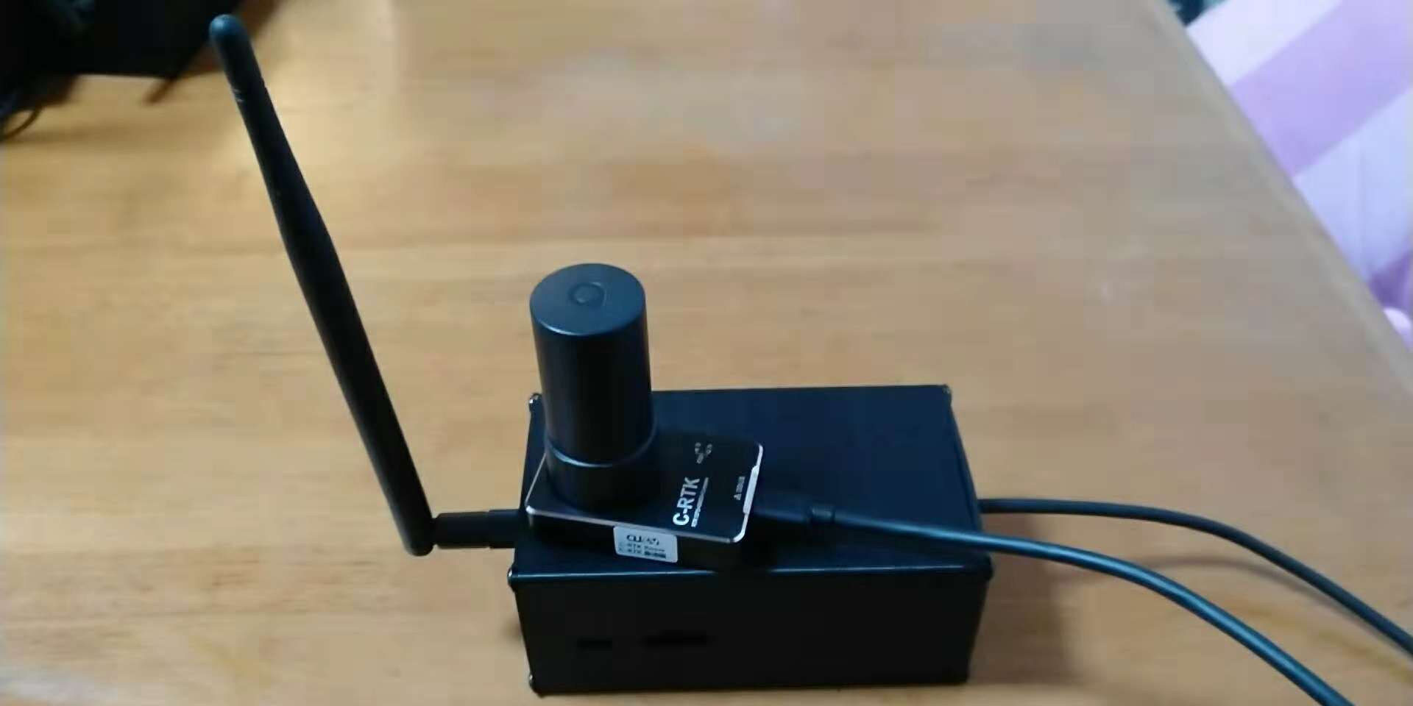

图2 2V2空空对抗裁判系统终端机

### 2.1 基本参数

尺寸：114mm×65mm×50mm

质量：280g（不含电池），335g（包含900mAh电池）

工作时长：28min（900mAh电池）

工作电压：7.4V

### 2.2 安装方式

空中机载端机匣内布置了IMU姿态测量单元，因此不能以任意位置关系布置在飞行器上，安装要求与飞行器三轴指向一致。空中机载端机匣内含罗盘，应原来电池布置。GPS天线尽量布置在飞行器顶部，避免受到物体遮挡。

### 2.3 接口与接口格式

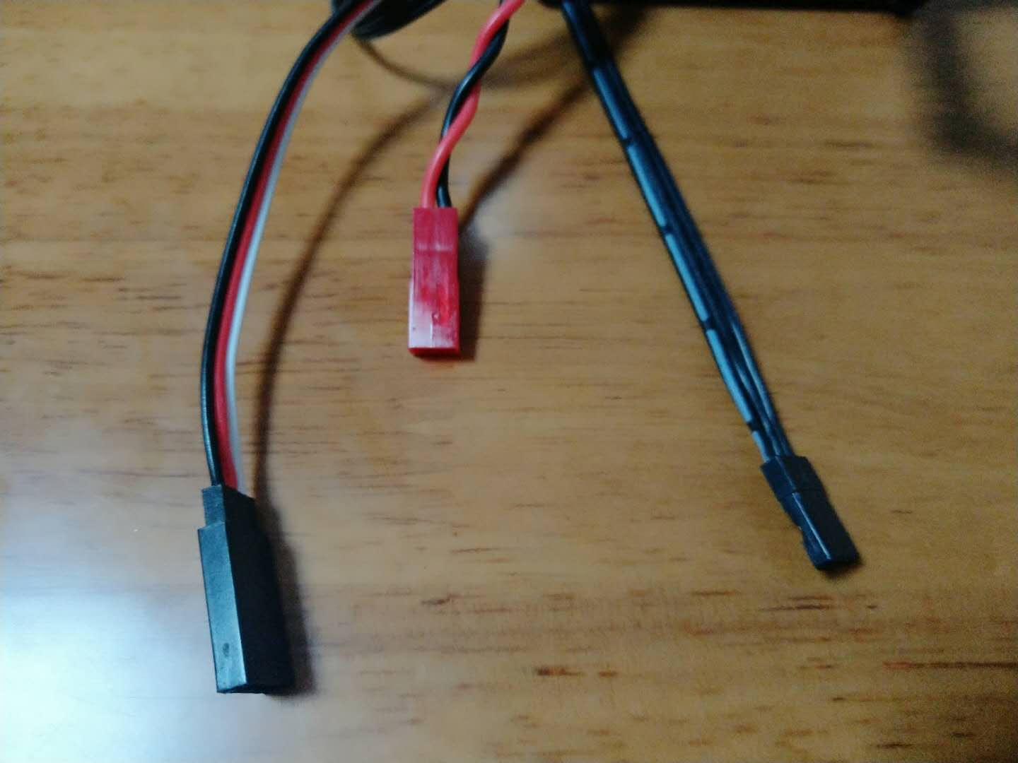

图3 2V2空空对抗裁判系统终端机接口

供电接口：JST插头：2S,7.4v锂离子电池（组委会提供）。

拉烟器接口：舵机接口：连接点烟器（组委会提供）。

数据通信接口：TTL电平串口。白色虚线：TX，中间黑线：悬空，右侧黑线：GND。

空中机载端通过串口将参赛的所有无人机的信息发送给本地无人机。串口通信波特率57600，数据位8，停止位1，校验位none，流控制none。发送频率2Hz。

以下是一条示例信息：

$SV[[1, 988097.017936, 34.2078835, 109.1066925, 680.07, 380.07, 0.0, 0.0, 0.0, -1.0976, -1.383, 135.0, 225.0, 0.0, 0.0], [2, 0, 34.6520025, 108.97, 0, 0.0, 0, 0, 0, 0, 0, 0, 90.0, 0, 0], [3, 0, 34.65, 108.98, 0, 0.0, 0, 0, 0, 0, 0, 0, 270.0, 0, 0], [4, 0, 34.6520025, 108.98, 0, 0.0, 0, 0, 0, 0, 0, 0, 270.0, 0, 0]]VS$[1, 1, 1, 1]

信息是一条ASCII码编码的以‘\r\n’结束的字符串。信息分为两部分：一部分是以‘$SV’开始‘VS$’结束的参赛无人机飞行数据，另一部分是中括号‘[]’内表示无人机生存状态信息的数据。

对于2V2空空对抗科目，出场无人机总数为4架。无人机按顺序编号为1，2，3，4号，分别对应红方RED_1,RED_2,蓝方BLUE_1,BLUE_2。

进一步分解以‘$SV’开始‘VS$’结束的字符串，可以得到如下处于方括号 ‘[]’ 中的二维数组。二维数组以‘[],’分为4行，每一行对应无人机按顺序编号为1，2，3，4号，即分别对应红方RED_1,RED_2,蓝方BLUE_1,BLUE_2。

[

[1, 988097.017936, 34.2078835, 109.1066925, 680.07, 380.07, 0.0, 0.0, 0.0, -1.0976, -1.383, 135.0, 225.0, 0.0, 0.0],

[2, 0, 34.6520025, 108.97, 0, 0.0, 0, 0, 0, 0, 0, 0, 90.0, 0, 0],

[3, 0, 34.65, 108.98, 0, 0.0, 0, 0, 0, 0, 0, 0, 270.0, 0, 0],

[4, 0, 34.6520025, 108.98, 0, 0.0, 0, 0, 0, 0, 0, 0, 270.0, 0, 0]

]

以下对应红方RED_1的飞行数据来解释用‘，’隔开的每一位数据的意义。

[1, 988097.017936, 34.2078835, 109.1066925, 680.07, 380.07, 0.0, 0.0, 0.0, -1.0976, -1.383, 135.0, 225.0, 0.0, 0.0],

每一位数据的意义在下表列出

[slefID, 对应无人机的编号

time, 时戳（1970纪元后经过的浮点秒数-1542000000后保留6位，精确到微秒）

latitude, 纬度，单位度，精确度小数点后7位

longitude, 经度，单位度，精确度小数点后7位

altitude, 海拔高度，单位米，精确度小数点后2位

r_alt, 相对高度，海拔高-场高，单位米，精确度小数点后2位

0.0, NED坐标系下，X轴运动速度，单位米/秒，未使用，保留

0.0, NED坐标系下，y轴运动速度，单位米/秒，未使用，保留

0.0, NED坐标系下，z轴运动速度，单位米/秒，未使用，保留

pitch, 俯仰角，单位弧度，抬头为正方向，精度度小数点后4位

roll, 滚转角，单位弧度，右滚为正方向，精度度小数点后4位

yaw, 方向角，单位角度，磁北方为0度，左转为正，-180.0至180.0，精度度小数点后1位

heading_deg, 航向角，单位角度，磁北方为0度，顺时针为正，精度度小数点后1位

air_speed, 空速，单位米/秒，精确度小数点后1位

ground_speed 地速，单位米/秒，精确度小数点后1位

]

第二部分无人机生存状态信息如下：

[1, 1, 1, 1]

用‘，’隔开的四个数字分别对应无人机按顺序编号为1，2，3，4号，分别对应红方RED_1,RED_2,蓝方BLUE_1,BLUE_2。‘1’表示生存，‘0’表示击落。

### 2.4 裁判系统界面显示

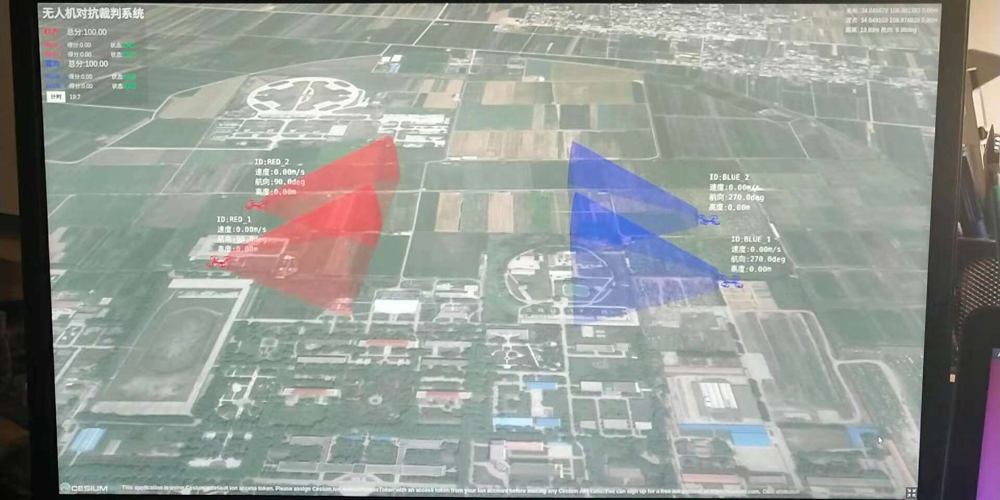

图4 2V2空空对抗裁判系统界面